МІНІСТЕРСТВО ОСВІТИ І НАУКИ УКРАЇНИ

ДЕРЖАВНИЙ ВИЩИЙ НАВЧАЛЬНИЙ ЗАКЛАД

**«НАЦІОНАЛЬНИЙ ГІРНИЧИЙ УНІВЕРСИТЕТ»**

**Кафедра програмного забезпечення комп'ютерних систем**

**Лабораторна робота №1**

з дисципліни: «ЯПЗ»

|  |  |
| --- | --- |
| Виконала: | ст. групи ПЗм-15-1м  Денисенко В.С. |
| Перевірив: | Козлов В.П. |

Дніпропетровськ

2016

**Тема:** Метрики Холстеда

**Цель:** расчет метрик Холстеда для разработанной программы с результатами, представленными в виде таблицы.

**Задание:** 8. Ввести массив А(100). Найти в нем первые десять элементов, которые больше 15. Вывести их значения и их номера в исходном массиве. Если их меньше десяти, вывести текст «Таких значений больше нет». Если их нет вообще, вывести текст «Таких значений нет».

**Исходный текст программы:**

//Коллекция для хранения резултатирующих значений (индекс => число)  
**LinkedHashSet<int[]>** pairs = **new** LinkedHashSet<>();

**int[]** intArray = **new int**[100]; //Массив исходных значений  
**int** max = 15; //Верхняя граница условия поиска  
  
//Наполнения исходного массива случайными значениями  
**for** (**int** i = 0; i < 100; i++) {  
 **System.*out*.print**( (intArray[i] = **new Random().**nextInt( 30 )) + "|" );  
}  
  
//Поиск значений соответствующих условию (max)  
**for** (int i = 0, value; i < 100; i++) {  
 value=intArray[i];  
 **if** ( value > max ) {

// Сохранение пары Индекс=>Число в коллекцию  
 pairs.add( **new int[]** {value, i} );

}

}  
   
 //Если количество найденных пар дошло необходимой отметки  
 **if** ( pairs.size() **==** 10 ) {   
 **System.*out*.println();**  
 //Вывод всех найденных пар (Индекс=>Число) в коллекции на экран  
 **for** (int[] pair **:** pairs) {  
 **System.*out*.println**( "Value: " + pair[0] + "; ID: " + pair[1] );   
 }  
 return;  
 }  
}  
**if** ( pairs.size() **==** 0 ) {  
 **System.*out*.println**( "\nТаких значений нет!" );  
} **else** {  
 **System.*out*.println();** **for** (int[] pair : pairs) {  
 **System.*out*.println**( "Value: " + pair[0] + "; ID: " + pair[1] );  
 }  
 **System.*out*.println**( "\nТаких значений больше нет!" );  
}

**Схема алгоритма:**

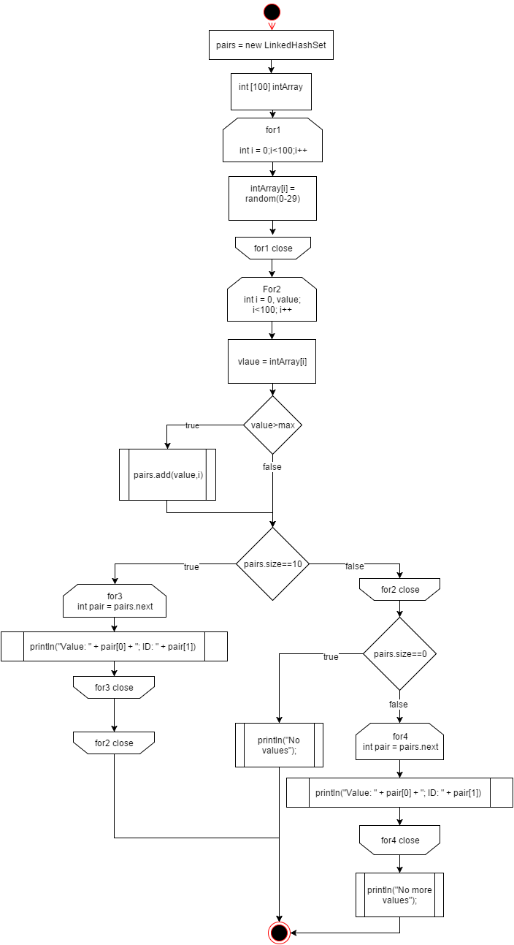

**Копии экрана с результатами работы программы:**

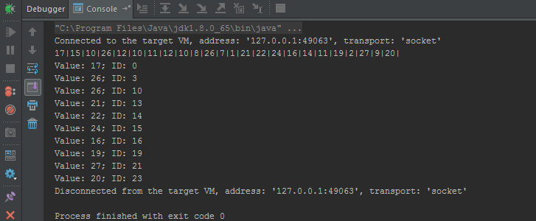

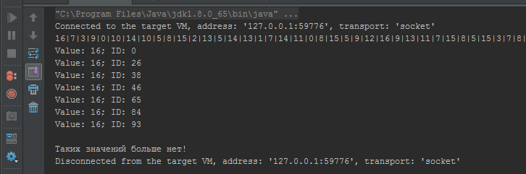

**Описание программы**:

Задача программы выполнить поиск первых 10 значений массива, которые удовлетворяют условию – «значение > 15». Для этого выполнение программы можно разделить на 3 этапа:

1. Объявление и инициализация исходных данных, а именно переменные исходного, результирующего массивов, а также вспомогательные переменные.
2. Циклическая проверка исходных данных по заданному условию, для поиска значений, которые превышают поставленный задачей максимум (15), параллельно проверяя количество найденных значений удовлетворяющих условию. Если количество значений достигло десяти, то выполняется вывод всех найденных значений и прерывание выполнение программы.
3. Если же количество найденных значений не достигло необходимого количества, то выводятся все найденные значения и сообщение «Таких значений больше нет!». Если не было найдено ни одно удовлетворяющего значения, то выводится сообщение - «Таких значений нет».

**Расчет метрик Холстеда:**

|  |  |  |  |  |  |  |
| --- | --- | --- | --- | --- | --- | --- |
| ***f***j | Оператор | ***f***1j |  | ***fi*** | Операнд | ***f***2i |
| 1 | = | 14 |  | 1 | pairs | 6 |
| 2 | + | 9 |  | 2 | intArray | 12 |
| 3 | ++ | 2 |  | 3 | max | 2 |
| 4 | < | 1 |  | 4 | i | 4 |
| 5 | > | 2 |  | 5 | value | 4 |
| 6 | for | 4 |  | 6 | pair | 6 |
| 7 | if | 3 |  |  | | 34 |
| 8 | int | 8 |  |  |  |  |
| 9 | new | 4 |  |  |  |  |
| 10 | else | 1 |  |  |  |  |
| 11 | return | 1 |  |  |  |  |
| 12 | ; | 21 |  |  |  |  |
| 13 | ( ) | 21 |  |  |  |  |
| 14 | , | 2 |  |  |  |  |
| 15 | == | 2 |  |  |  |  |
| 16 | { } | 9 |  |  |  |  |
| 17 | print | 7 |  |  |  |  |
| 18 | < > | 2 |  |  |  |  |
| 19 | size() | 2 |  |  |  |  |
| 20 | [ ] | 13 |  |  |  |  |
| 21 | : | 2 |  |  |  |  |
|  | | 130 |  |  |  |  |

**Словарь программы: n = 21 + 6 = 27**

**Длинна программы: N = 130 + 34 = 164**

**Объем программы: V = 164 log2 27 = 779,82**

**Вывод:** в ходе выполнения лабораторной работы, согласно поставленной задачи, была разработана программа, и проведены расчеты согласно метрик Холстеда, в результате которых выведен коэффициент объема программы, который равен 779,82.